专题强化2 静电场中力的性质
[分值：60分]
 [1~6题，每题4分]
1.一带负电的点电荷，在静电力作用下沿曲线abc从a运动到c，已知点电荷的速率是递减的。关于b点电场强度E的方向，下列图示中可能正确的是(虚线是曲线在b点的切线)( )
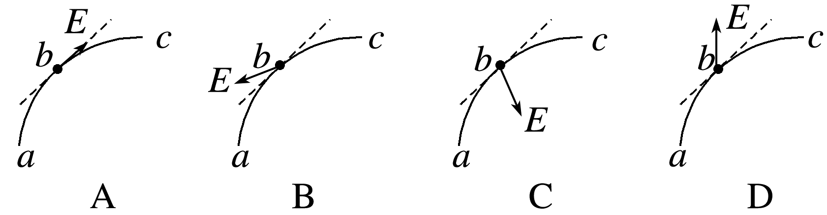
2.如图中实线为一匀强电场的电场线，虚线为一个点电荷仅受静电力作用时的运动轨迹的一部分，则可以知道( )
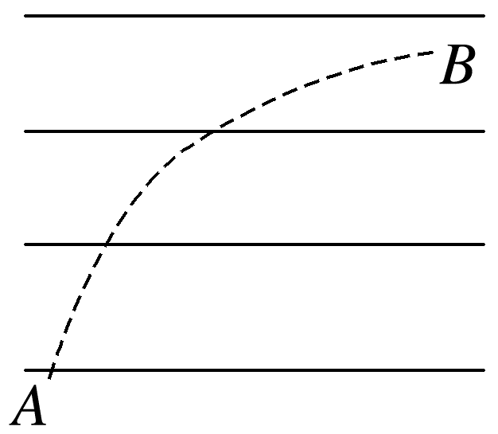
A.电场线方向向右
B.电场线方向向左
C.点电荷是负电荷
D.点电荷经过B点时速度比经过A点时速度大
3.(多选)如图所示，半径为R的硬橡胶圆环，其上带有均匀分布的负电荷，总电荷量为Q，已知静电力常量为k，若在圆环上切去长度为l(l远小于R)的一小段AB，则圆心O处产生的电场方向和电场强度大小应为( )
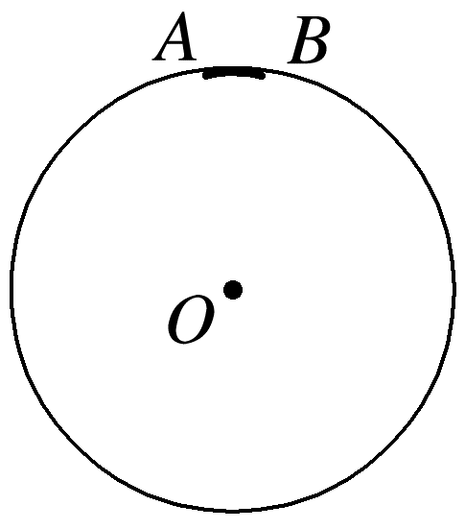
A.方向指向AB中点
B.方向背离AB中点
C.电场强度大小为$\frac{klQ}{R^{2}}$
D.电场强度大小为$\frac{klQ}{2πR^{3}}$
4.(多选)真空中某竖直平面内存在一水平向右的匀强电场，一质量为m、带电荷量为q的带电微粒恰好能沿如图所示虚线(与水平方向成θ角)由A向B做直线运动，已知重力加速度为g，则( )
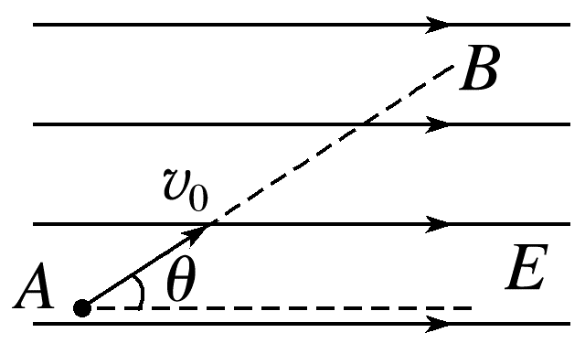
A.微粒一定带负电
B.微粒一定做匀速直线运动
C.匀强电场的电场强度大小为$\frac{mgtanθ}{q}$
D.微粒运动的加速度大小为$\frac{g}{sinθ}$
5.(2024·合肥市第一中学高二期中)如图所示，12个带电荷量均为+q的点电荷，均匀对称地分布在半径为r的圆周上，某时刻，P、Q两处的点电荷电荷量突然减为零，则O点的电场强度大小为(静电力常量为k)( )
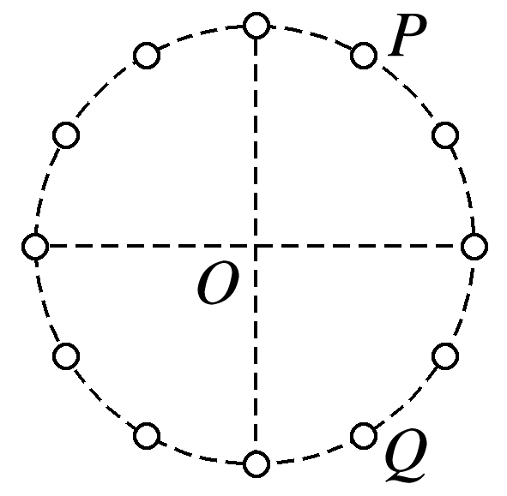
A.$\frac{kq}{r^{2}}$ B.$\frac{2kq}{r^{2}}$ C.$\frac{\sqrt{3}kq}{2r^{2}}$ D.$\frac{\sqrt{3}kq}{r^{2}}$
6.(2025·黄山市高二期中)如图甲、乙所示，两个带电荷量均为q的点电荷分别位于带电荷量密度相同、半径相同的半圆环和$\frac{3}{4}$圆环的圆心，环的粗细可忽略不计。若图甲中环对圆心点电荷的库仑力大小为F，则图乙中环对圆心点电荷的库仑力大小为( )
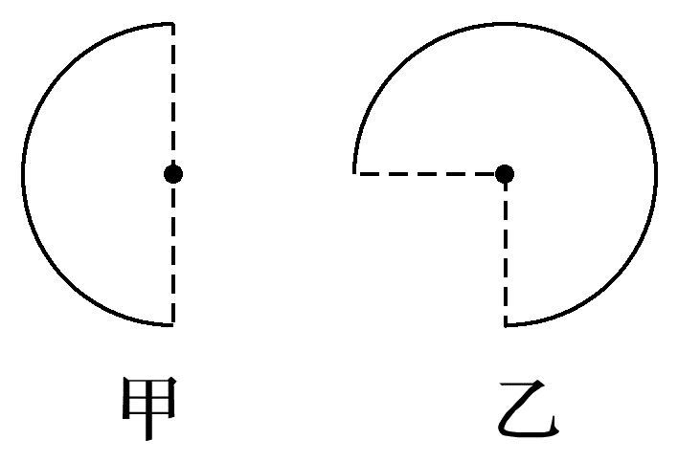
A.$\frac{3}{2}$F B.$\frac{1}{2}$F C.$\frac{\sqrt{2}}{2}$F D.$\frac{\sqrt{3}}{2}$F
[7~11题，每题6分]
7.(多选)(2024·漳州市高二期末)如图，真空中电荷均匀分布的带正电圆环，半径为r，带电荷量为+Q，以圆心O为坐标原点建立垂直圆环平面的x轴，P是x正半轴上的一点，圆环上各点与P点的连线与x轴的夹角均为37°，静电力常量为k，则圆环上所有的电荷( )
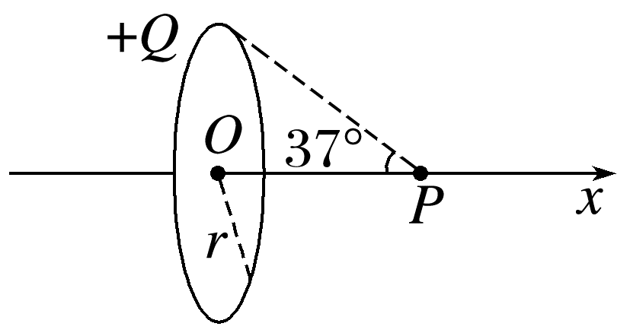
A.在O点产生的合电场强度为零
B.在O点产生的合电场强度大小为$\frac{kQ}{r^{2}}$
C.在P点的电场强度方向沿x轴正方向
D.在P点的电场强度方向沿x轴负方向
8.(2024·北京市东城区高二期末)如图所示，电荷量为q的点电荷与均匀带电薄板相距2d，点电荷到带电薄板的垂线通过板的几何中心，M点在板的几何中心左侧d处的垂线上，N点与M点关于带电薄板对称。已知静电力常量为k，若图中M点的电场强度为0，那么( )
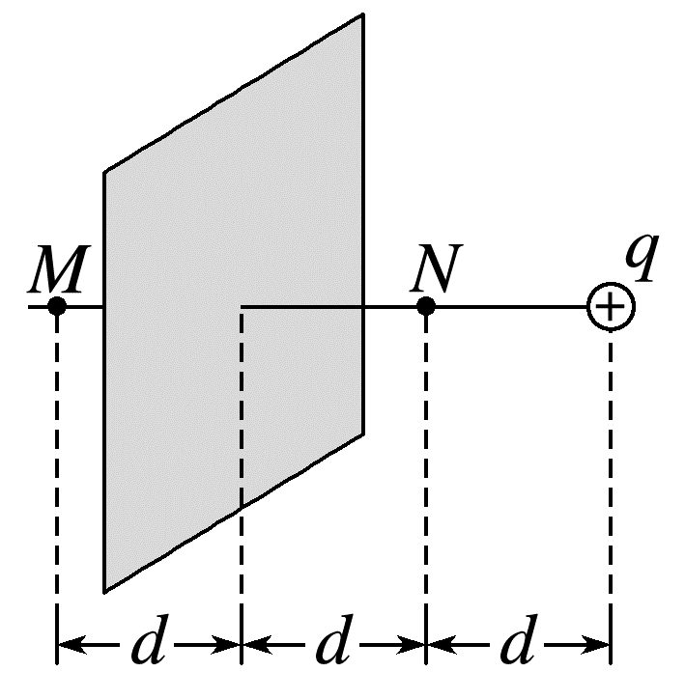
A.带电薄板带正电荷
B.N点电场强度水平向右
C.N点电场强度也为零
D.N点的电场强度E=$\frac{10kq}{9d^{2}}$
9.(2024·长沙市高二期末)已知均匀带电的完整球壳在球外空间产生的电场等效于电荷集中于球心处产生的电场。如图所示，在半球面AB上均匀分布着正电荷，总电荷量为q，球面半径为R，CD为通过半球面顶点与球心O的轴线，在轴线上有M、N两点，$\overline{OM}$=$\overline{ON}$=2R。已知M点的电场强度大小为E，则N点的电场强度大小为(k为静电力常量)( )
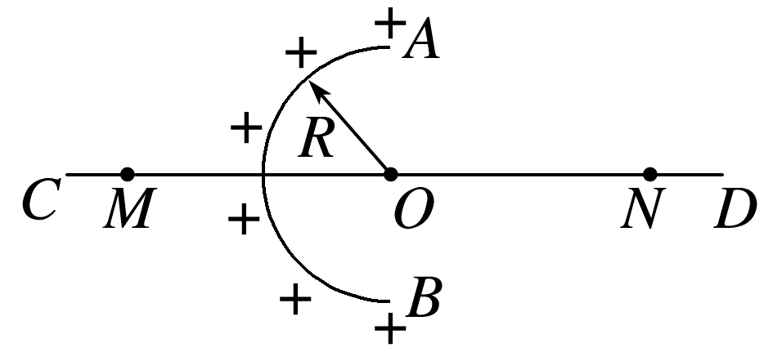
A.$\frac{kq}{2R^{2}}$-E B.$\frac{kq}{4R^{2}}$
C.$\frac{kq}{4R^{2}}$-E D.$\frac{kq}{4R^{2}}$+E
10.(2024·深圳外国语学校高二月考)如图所示，用粗细均匀的绝缘线制成直径为L的圆环，OE为圆环的半径，圆环上均匀地分布着正电荷，现在圆环上E处取下足够短的带电荷量为q的一小段，将其沿OE连线向下移动L的距离到F点处，设圆环的其他部分的带电荷量与电荷分布保持不变，已知静电力常量为k，若此时在O点放一个带电荷量为Q的带正电的试探电荷，则该试探电荷受到的静电力大小为( )
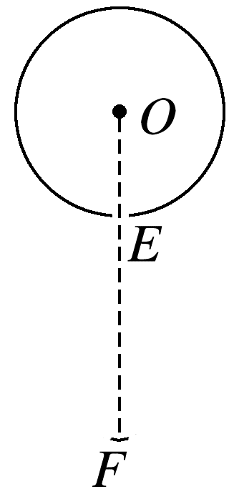
A.$\frac{kQq}{3L^{2}}$ B.$\frac{4kQq}{9L^{2}}$
C.$\frac{32kQq}{9L^{2}}$ D.$\frac{2kQq}{3L^{2}}$
11.如图所示，A、B、C、D、E是半径为r的圆周上等间距的五个点，在这些点上各固定一个点电荷，除A点处点电荷的电荷量为-q外，其余各点处点电荷的电荷量均为+q，静电力常量为k，则圆心O处( )
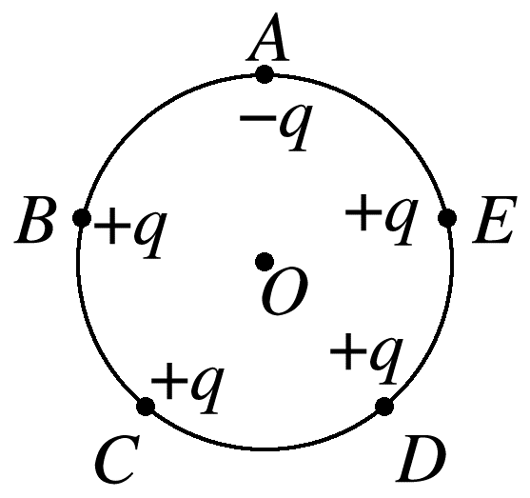
A.电场强度大小为$\frac{3kq}{r^{2}}$，方向沿OA方向
B.电场强度大小为$\frac{3kq}{r^{2}}$，方向沿AO方向
C.电场强度大小为$\frac{2kq}{r^{2}}$，方向沿OA方向
D.电场强度大小为$\frac{2kq}{r^{2}}$，方向沿AO方向
[6分]
12.理论上已经证明，电荷均匀分布的球壳在壳内产生的电场强度为零，在球外产生的电场等效为电荷集中于球心处产生的电场。现有一半径为R、电荷均匀分布的实心球体，O为球心，以O为原点建立坐标轴Ox，如图所示。关于该带电小球产生的电场强度大小E随x的变化关系，图中正确的是( )
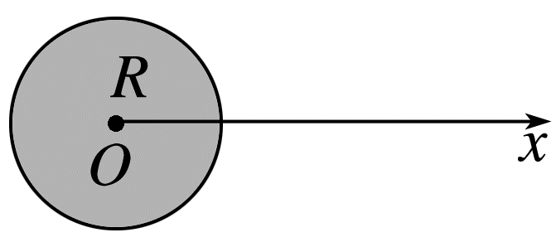
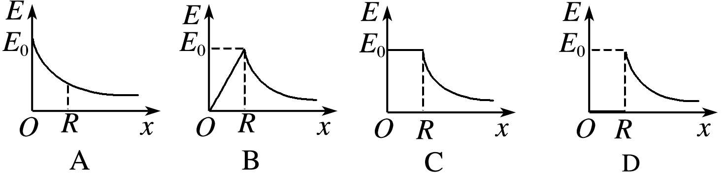

答案精析
1.D [点电荷做曲线运动，静电力方向与速度方向不在同一直线上，应指向轨迹凹侧，不可能沿轨迹的切线方向，则电场强度也不可能沿轨迹的切线方向，故A错误；负点电荷所受的静电力方向与电场强度方向相反，题图B中静电力方向与速度方向的夹角为锐角，静电力做正功，点电荷的速率增大，故B错误；题图C中电场强度方向指向轨迹的内侧，则静电力方向指向轨迹的外侧，点电荷的轨迹应向上弯曲，不可能沿题图所示的轨迹运动，故C错误；题图D中电场强度方向指向轨迹的外侧，则静电力方向指向轨迹的内侧，而且静电力方向与点电荷的速度方向成钝角，静电力做负功，点电荷的速率减小，故D正确。]
2.D [合力的方向指向轨迹的凹侧，所以点电荷所受静电力方向向右，根据题意，无法判断点电荷的电性和电场线方向，选项A、B、C错误；若点电荷从A点向B点运动，则静电力方向与速度方向夹角为锐角，点电荷做加速运动，经过B点时速度比经过A点时速度大，若点电荷从B点向A点运动，则静电力方向与速度方向夹角为钝角，点电荷做减速运动，经过B点时速度仍比经过A点时速度大，选项D正确。]
3.BD [AB段的电荷量q=$\frac{Ql}{2πR}$，则AB段在O点产生的电场强度大小为E=$\frac{kq}{R^{2}}$=$\frac{klQ}{2πR^{3}}$，方向指向AB中点，因为未切去AB段前，圆心O点处的电场强度为零，所以剩余部分在O点产生的电场强度大小等于$\frac{klQ}{2πR^{3}}$，方向背离AB中点，故B、D正确，A、C错误。]
4.AD [微粒做直线运动的条件是速度方向和所受合外力的方向在同一条直线上，微粒受到竖直向下的重力，只有微粒受到水平向左的静电力才可能使得合力方向与速度方向在同一条直线上且方向相反，由此可知微粒所受的静电力的方向与电场强度方向相反，则微粒带负电，故A正确；微粒受到向左的静电力与竖直向下的重力，合力的方向与初速度方向相反，所以运动过程中微粒做匀减速直线运动，故B错误；根据上述分析可知qEtan θ=mg，则E=$\frac{mg}{qtanθ}$，故C错误；根据牛顿第二定律有$\frac{mg}{sinθ}$=ma，可得a=$\frac{g}{sinθ}$，故D正确。]
5.A [P、Q两处的点电荷在O点产生的电场强度大小相等，均为E=$\frac{kq}{r^{2}}$，根据几何关系P、Q两处的点电荷在O点的合电场强度大小为E_{合}=2Ecos 60°=$\frac{kq}{r^{2}}$，由于12个正点电荷在O点的合电场强度大小为0，则P、Q两处的点电荷电荷量突然减为零时，O点的电场强度大小为E_{合}'=E_{合}=$\frac{kq}{r^{2}}$，故A正确。]
6.C [由题图甲中均匀带电半圆环对圆心点电荷的库仑力大小为F，可以得出$\frac{1}{4}$圆环对圆心点电荷的库仑力大小为$\frac{\sqrt{2}}{2}$F。将题图乙中的均匀带电$\frac{3}{4}$圆环分成三个$\frac{1}{4}$圆环，关于圆心对称的两个$\frac{1}{4}$圆环对圆心点电荷的库仑力的合力为零，因此题图乙中的$\frac{3}{4}$圆环对圆心点电荷的库仑力大小为$\frac{\sqrt{2}}{2}$F，C正确。]
7.AC [根据对称性及电场强度的矢量合成法则可知，在O点产生的合电场强度大小为零，故A正确，B错误；将带电圆环分割成无数个带正电的点电荷，每个带正电的点电荷在P点的电场强度的大小均相同，方向均与x轴正方向的夹角为37°，而根据对称性可知，这些分割成的点电荷在P点的合电场强度的方向沿着x轴正方向，故C正确，D错误。]
8.D [因M点电场强度为零，则带电薄板在M点产生的电场强度与+q在M点产生的电场强度等大反向，则带电薄板在M点的电场强度为E=k$\frac{q}{(3d)^{2}}$=k$\frac{q}{9d^{2}}$，方向向右，所以带电薄板带负电；因为M点和N点与带电薄板的距离相等，由对称性可知，带电薄板在N点的电场强度为E'=k$\frac{q}{9d^{2}}$，方向向左，则N点的合电场强度为E_{N}=k$\frac{q}{d^{2}}$+k$\frac{q}{(3d)^{2}}$=k$\frac{10q}{9d^{2}}$，方向向左。综上所述，D正确。]
9.A [完整球壳在M点产生的电场强度大小为k$\frac{2q}{(2R)^{2}}$=$\frac{kq}{2R^{2}}$，根据电场强度叠加原理，右半球壳在M点产生的电场强度大小为$\frac{kq}{2R^{2}}$-E，根据对称性可知，左半球壳在N点产生的电场强度大小也为$\frac{kq}{2R^{2}}$-E，选项A正确。]
10.C [圆环上的电荷在O点产生的电场强度等效为带电荷量为q的电荷在O点产生的电场强度
E₁=$\frac{kq}{(\frac{L}{2})^{2}}$=$\frac{4kq}{L^{2}}$
方向竖直向下，在F点电荷量为q的电荷在O点产生的电场强度为E₂=$\frac{kq}{(L+\frac{L}{2})^{2}}$=$\frac{4kq}{9L^{2}}$
方向竖直向上，此时O点的电场强度为E=E₁-E₂=$\frac{32kq}{9L^{2}}$
方向竖直向下，若此时在O点放一个带电荷量为Q的带正电的试探电荷，则该试探电荷受到的静电力大小F=EQ=$\frac{32kQq}{9L^{2}}$，故C正确。]
11.C [根据对称性，先假定在A点放上电荷量为+q的点电荷，O点的电场强度为零，即B、C、D、E四个点处的点电荷在O点的电场强度方向沿OA方向，大小为$\frac{kq}{r^{2}}$，再与A处的-q在O点的电场强度叠加，则O点的电场强度大小为E_{O}=$\frac{2kq}{r^{2}}$，方向沿OA方向，C正确。]
12.B [以O为球心，选取半径为r的小球，其中r≤R，设单位体积内的电荷量为ρ，则该半径为r的小球的体积为$\frac{4}{3}$πr³，所带的电荷量q=ρV=$\frac{4}{3}$πρr³，在它的表面某一点产生的电场强度E₀=$\frac{kq}{r^{2}}$=$\frac{4}{3}$kπρr，小球外部球壳产生的电场在该点的电场强度为零，根据电场强度叠加原理知，该点的电场强度大小E=$\frac{4}{3}$kπρr，与该小球的半径成正比，所以在0~R的范围内，球体内部的电场强度与r成正比；设该实心球体所带电荷量为Q，则在球体外部有E=$\frac{kQ}{x^{2}}$(x>R)，所以选项B正确。]

